间联POS介绍
银行卡P O S 收单业务就是签约银行或机构向商户提供的本外币的资金结算服务。目前，各区域中心处理跨行P O S 业务的联网方式，主要有间联和直联两种模式。区域中心是指银联在各地所属的负责进行当地银行卡跨行交易清算的部门。
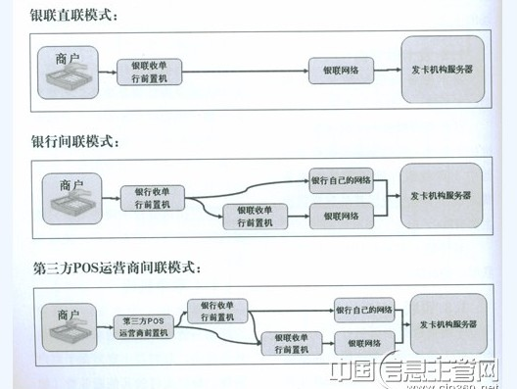

收单模式介绍
- POS间联是指从POS终端机连接到收单银行（A）的主机系统，当持卡人持银行卡（发卡行B）在POS机上跨行消费的时候，交易信息先发送给收单银行A，再发送给发卡银行B。目前银行和商户签订POS机协议的POS机都是这类间联的。
- POS直联是指从POS终端机直接连接到银联主机，当持卡人持银行卡（发卡行B）消费的时候，交易信息直接发送给发卡行B，收单行A不会得到相应的信息。目前商户和银联签订的POS机一般都是这类。

POS间联与直联区别
间联POS模式是由收单银行负责和商户签约，每一方承担相关的义务和责任。间联POS的特点是从商户出来的信息必须通过收单银行的审核环节，转给银联，由银联再转给发卡行。在此种模式下，收单银行可以检测到商户的交易情况。直联方式没有收单银行这一环节，相当于商户的交易直接到银联，再由银联到发卡行。
在间联模式下，银行卡与POS机为同一银行时无须经过银联进行跨行清算。

POS间联与直联优劣比较
- 中国银联推直联POS机表面上是为了避免银行通过压低扣率的方式抢占市场，实则可以获取可观的收单业务手续费，并巩固银联在人民币银行卡跨行清算方面的专营地位，实现垄断后便可随意定制商户POS机结算手续费的标准和分配比例。
- 直联POS是银联自己充当收单行，数据直接到当地银联分公司，经跨行清算后再返回商业银行。直联模式下比较容易产生诸如信用卡套现一类的虚假违规交易，而银联只收取收单行的收益，缺少控制银行卡收单风险的动力，也不承担套现、欺诈等风险。
- 间联POS是银行开展消费信贷和交叉销售的基本渠道，也是银行开展资金结算、公司金融服务的纽带，通过银行自己的间联POS可以为商户实现如商户优惠折扣、信用卡积分、分期付款、交叉营销等增值业务。对银行-商户联名卡的优惠更为突出。这是目前银联的直联POS机并不具有这些功能。
- 间联POS机是发卡行自己安装并维护商户的账务结算等基本银行服务，因此不向银联缴纳月租费，商户所缴纳的收单费用也是由布放POS机的商业银行协商确定。

